Программы для 36 моделей с Мехатроном
LEGO Education WeDo 2.0 • 4–5 лет • цветные схемы блоков
Единый сборник для всех 36 тем вашего раздела. Каждая карточка продолжает приключение, показывает программу из значков каталога и предлагает одну небольшую перемену для повторного опыта. Код собирает педагог в приложении WeDo 2.0; это схемы, а не импортируемые файлы проектов.

Мехатрон и тайна горной мастерской
У берега Каспия Мехатрон находит камешек с просьбой о помощи. Световой знак Улитки начинает путь к горной мастерской. По дороге дети помогают герою замечать события, передавать команды и сравнивать результаты. В мастерской они знакомятся с Майло, вместе восстанавливают двор и приглашают друзей на праздник.
К концу путешествия Мехатрон сам предлагает: «Сначала проверим. Потом изменим одну команду». Финал открывает карту для следующего сезона. Камешек, сообщения из мастерской и находки относятся к сказке; реальные функции модели описаны отдельно на каждой карточке.

Как участвуют дети
В группе 10 детей, у каждого свой набор и своя сборка по распечатанной схеме. Программирование и запуск проходят по очереди у одного ноутбука педагога. Включён и подключён только нужный Smart Hub; остальные модели выключены. Ожидающие сверяют свои постройки со схемами.
Ребёнок предлагает, что произойдёт, выбирает доступный параметр или готовый режим, запускает модель, наблюдает и сравнивает. Педагог помогает работать мышью. Длинные цепочки, сообщения, циклы и числовые данные готовит взрослый; заучивать их устройство детям не требуется.

От простого действия к совместной задаче
Темы 1–10: увидеть результат команды, дождаться события, подать сигнал. Темы 11–20: связать программу с механизмом и сравнить короткие действия. Темы 21–30: согласовать команды, наблюдать датчики и проверить результат. Темы 31–36: использовать знакомые способы для заботы о друзьях и общего праздника.

Особенности моделей сохранены
Улитка неподвижна и меняет только цвет индикатора. Конвейер и Сторож не имеют мотора. Бетмобиль полностью механический: ноутбук лишь ведёт игру. Удочка наматывает нить рукой. Автономные ворота и Шлагбаум запускает ребёнок, поскольку датчик для них не указан. Вертолёт поднимает спасательный трос; Спутник меняет изображение на ноутбуке.
Точные направления, мощность и время проверяют на каждой реальной сборке до занятия. Схемы программ не заменяют распечатанные инструкции LEGO.

Темы 1–18
Модель | Идея программы
1 Улитка | Ожидание между двумя цветами
2 Вентилятор | Пауза перед движением и звуковой сигнал после остановки
3 Шлюз | Цветовые сигналы до и после короткого хода
4 Багги | Запуск клавишей и текст на экране
5 Катушка | Две отдельные команды для противоположных направлений
6 Боевая машина | Отправка и получение сообщения между цепочками
7 Конвейер | Цикл с постоянным обновлением показания
8 Сторож | Счёт посетителей и ожидание удаления
9 Вертолёт | Предупреждающий звук и ожидание перед подъёмом
10 Спутник | Случайный выбор фона на экране
11 Ременная передача | Световое приглашение и короткое движение захвата
12 Вилочный погрузчик | Наклон как условие запуска подъёма или опускания
13 Бетмобиль | Программа ведущего игры на ноутбуке
14 Головастик | Два движения с отдыхом между ними
15 Гоночный автомобиль | Разгон в два этапа и отмена ускорения при приближении
16 Змея | Ожидание приближения и короткий ответ модели
17 Комбайн | Клавиша запуска и случайный звуковой отклик
18 Кузнечик | Обратный отсчёт перед движением

Темы 19–36
Модель | Идея программы
19 Луноход | Фон станции и сообщение после остановки
20 Лягушка | Отдельное включение приветственного огонька сообщением
21 Майло | Приглашение по сообщению и короткий ответ
22 Паук | Две скорости по выбору клавиши
23 Удочка | Цикл показывает два положения удочки
24 Птенец в гнезде | Ожидание гостя и свет после выхода
25 Птица | Два направления движения и разные световые сигналы
26 Тягач | Текстовые команды до и после тяги
27 Робот-экспедитор | Контроль приближения параллельно короткой поездке
28 Самосвал | Звуковой сигнал перед началом работы
29 Сейсмоплатформа | Число на экране задаёт два темпа колебаний
30 Автономные ворота | Клавиша открытия и смена сигнала готовности
31 Собака | Датчик запускает звуковое приветствие и движение
32 Спирограф | Цвет как знак начала и текст после рисунка
33 Том и Джерри | Звук начала и сообщение о примирении
34 Утка | Звуковой сигнал отправления и прибытия
35 Черепаха | Два коротких участка пути с длинной паузой
36 Шлагбаум | Открытие со звуком и отдельное закрытие клавишей

Памятка для педагога

Соединения и входы
Команды соединяют слева направо. Синие числовые и текстовые входы, оранжевые входы датчиков, кубик и «Данные экрана» прикрепляют снизу к нужному блоку. Серые стрелки на рисунках служат пояснением. Если цепочка перенесена на вторую строку, её соединяют с первой; новый стартовый блок не добавляют.
Цепочки A и B размещают отдельно в одном проекте. Сообщения a, e, f, l, m, r и клавиши a, b — латинские. В каждом проекте оставляют только цепочки текущей модели. Жёлтая рамка показывает команды внутри цикла; знак ∞ поясняет непрерывный режим и не вводится как текст.

Предварительная настройка
Указанные числа мощности и времени — примеры для проб педагога. Подберите их на конкретной сборке с запасом до упора или края. Мощность 0 перед выбором стрелки сохраняет неподвижность; следующая команда мощности запускает вращение. Направление открытия, подъёма или движения вперёд определяется механизмом.
Звуки воспроизводит ноутбук; номера заранее прослушивают на комфортной громкости. Коды цветов проверяют на индикаторе Hub. Случайный вход используется только для звука или изображения. Датчик движения даёт условное число 0–10; это не сантиметры. Датчик наклона распознаёт положения, не градусы.

Что проверить по вашей схеме
Для Вентилятора, Шлюза, Катушки, Боевой машины и Спирографа программа относится к указанному на карточке моторному варианту. У Самосвала проверяют, какой узел приводится в движение. Если механизм не соответствует описанному варианту, сначала согласуют программу со схемой; неизвестные передачи и датчики не добавляют.

Проверка и остановка
Перед занятием: проверить подключение, питание, свободный ход, оба направления при их использовании, стартовые положения и доступ к выключению Hub. Пробы проводить без груза, затем с допустимой лёгкой деталью. Проверить программу на модели: рисунки и логика блоков сами по себе не подтверждают работу механизма.
Перед движением убрать пальцы, волосы и одежду от мотора, осей, ремней и шестерён. Пауза перед движением не даёт разрешения трогать модель. Мелкие детали не брать в рот и не подносить к лицу. Поправлять модель только после полной остановки. Используются наборы LEGO, ноутбук, бумага и мелки там, где это нужно.
Моторные цепочки заканчиваются выключением. Непрерывные циклы и оставшиеся ожидания отменяют кнопкой остановки всех программ. Перед повторным запуском или сменой ребёнка остановить все цепочки. Если моторная модель не отвечает, выключить Smart Hub. Огонёк Hub может светиться после окончания кода.

Уточнение к каталогу и источник
Красный значок экрана со знаком × — умножение числа на экране, а не рисование. Синий значок экрана передаёт это число другому блоку. Эти команды используются в подготовленной педагогом программе разгона. Названия значков сверяют с установленной версией приложения.
Значки взяты из вашего «Каталога блоков программы». Технический источник: LEGO Education, WeDo 2.0 Programming Blocks Poster.
Официальный плакат: LEGO Education Programming Blocks Poster

1 Улитка

История Мехатрона
У берега Каспия Мехатрон находит камешек с просьбой помочь горной мастерской. Рядом — неподвижная Улитка со световым знаком. «Как ей передать нам привет, если она не двигается?»
Модель Только Smart Hub; порты свободны. Модель неподвижна.

Программа для модели
Первый запуск
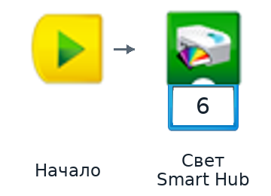
После первого успеха
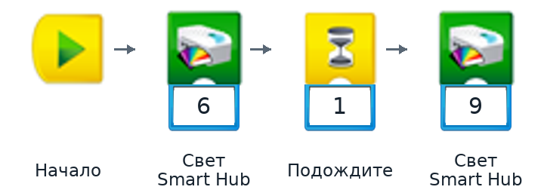

Как работает и запускается
Сначала ребёнок запускает знакомые два блока. В расширенной цепочке огонёк получает цвет 6, через секунду — цвет 9. Меняется только индикатор Hub. Номера цветов педагог предварительно сверяет в приложении.
Сначала ребёнок нажимает начало в двухблочной программе и выбирает цвет. После первого успеха педагог предлагает цепочку с паузой; ребёнок наблюдает последовательность двух цветов.

Вторая попытка
В расширенной цепочке заменить только паузу 1 на 2 секунды. Цвета и порядок оставить прежними.

Остановка
Цепочка заканчивается после второго цвета. Индикатор может продолжать светиться; после опыта педагог выключает Smart Hub.

Развязка и следующая тема
«Я заметил: огонёк ответил на нашу команду!» В истории свет указывает на запылённый знак; дальше нужен Вентилятор.

2 Вентилятор

История Мехатрона
Улитка показала запылённый знак. Мехатрон спешит: «Сначала приготовимся, потом включим ветерок. Как попросить вентилятор немного подождать?» Пыль остаётся частью рассказа; сыпучие материалы не используются.
Модель Smart Hub и мотор. Программа для схемы с вращающимся вентилятором.

Программа для модели
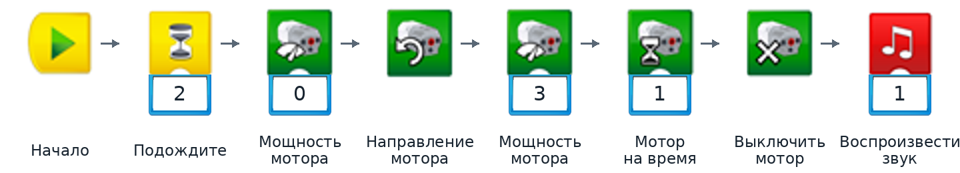

Как работает и запускается
После запуска проходит пауза 2 секунды. Мотор вращает вентилятор 1 секунду и выключается; ноутбук воспроизводит звук 1.
Перед стартом освободить место вокруг лопастей. Во время паузы руки также остаются вдали от модели; после паузы мотор запускается автоматически.

Вторая попытка
Изменить только первую паузу 2 на 1 секунду. Сравнить, когда началось вращение.

Остановка
Блок выключения завершает движение. Досрочная остановка — кнопкой остановки всех программ. При отсутствии отклика педагог выключает Hub.

Развязка и следующая тема
«Я научился ждать начала и замечать конец работы». Под пылью в истории открывается изображение Шлюза.

3 Шлюз

История Мехатрона
Знак приводит друзей к садовому каналу. Мехатрон спрашивает: «Как приоткрыть проход ненадолго и подать знак, что команда закончилась?» Дети проверяют сухую модель ворот.
Модель Smart Hub и мотор. Программа для моторной створки по выбранной схеме.

Программа для модели
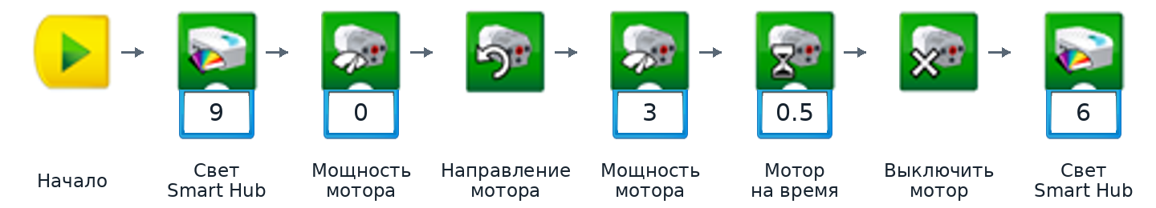

Как работает и запускается
Hub показывает цвет 9, створка делает короткий ход, мотор выключается, появляется цвет 6. Свет сообщает о выполнении команды, а не подтверждает фактическое положение створки: концевого датчика здесь нет.
Педагог проверяет направление открытия и запас хода. Ребёнок смотрит на створку и огонёк. Модель используется без воды.

Вторая попытка
Из того же исходного положения уменьшить только время движения 0.5 до 0.3 секунды. Сравнить ход створки. Исходное положение восстанавливает педагог безопасным для данной сборки способом.

Остановка
Мотор выключается до второго светового сигнала. Если створка доходит до упора раньше, педагог немедленно останавливает программу и корректирует настройки.

Развязка и следующая тема
«Огонёк помогает следить за командой, но проход я проверю глазами». За каналом начинается дорога для Багги.

4 Багги

История Мехатрона
За каналом Мехатрон выбирает транспорт для неровной дороги. «А можно назначить Багги свою кнопку старта и остановиться у указателя?» Испытание проводят на безопасной ровной площадке.
Модель Smart Hub и мотор, приводящий колёса в движение.

Программа для модели
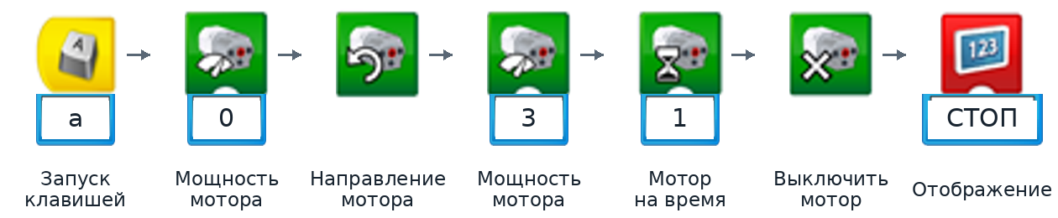

Как работает и запускается
Нажатие латинской клавиши a запускает короткий проезд. Через 1 секунду мотор выключается; экран ноутбука показывает «СТОП». Возможен небольшой пробег по инерции.
Педагог выбирает латинскую a в стартовом блоке и проверяет раскладку клавиатуры. Ребёнок коротко нажимает клавишу один раз. Во время движения повторный запуск не нажимают.

Вторая попытка
Изменить только время 1 на 0.5 секунды. Запускать с одной точки на той же поверхности; сравнить путь.

Остановка
Последний моторный блок выключает мотор. Для досрочной остановки — кнопка остановки всех программ, при отсутствии отклика — выключение Hub.

Развязка и следующая тема
«Я выбрал команду и сравнил путь». Указатель в истории застрял в щели; пригодится Катушка.

5 Катушка

История Мехатрона
Указатель трудно достать, а нить путается. Мехатрон: «Как намотать немного нити, а потом вернуть её обратно?» Дети пробуют две короткие команды по очереди.
Модель Smart Hub и мотор, вращающий катушку с нитью из набора по схеме.

Программа для модели
Цепочка A — намотать
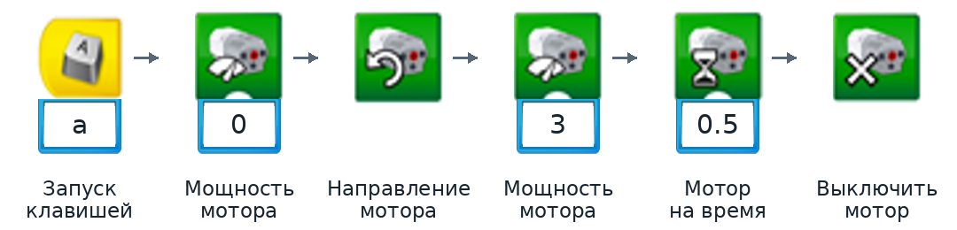
Цепочка B — размотать
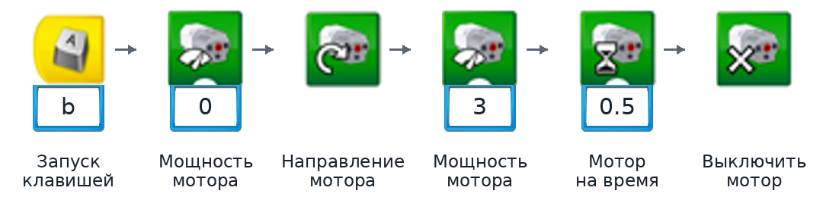

Как работает и запускается
Клавиша a запускает короткую намотку; клавиша b — короткую размотку. Педагог выбирает стрелки по фактической сборке. Эти цепочки расположены отдельно и не соединяются.
Педагог заранее проверяет время 0.5 секунды и мощность 3 в обе стороны, оставляя запас нити. Ребёнок нажимает a, ждёт полной остановки, затем нажимает b. Обе клавиши одновременно не нажимают.

Вторая попытка
Сравнить направление движения: меняется только выбранная цепочка, время и мощность одинаковы. Равные времена не гарантируют точного возврата в исходное положение.

Остановка
В каждой цепочке есть выключение мотора. Нить не наматывают на пальцы и не натягивают до упора. Досрочно — остановка всех программ; при отсутствии отклика — выключение Hub.

Развязка и следующая тема
«Теперь я различаю намотку и размотку». На указателе написано: «Каменный проход»; туда отправляется Боевая машина.

6 Боевая машина

История Мехатрона
У каменного прохода старый игровой страж просит доставить деталь для мастерской. Мехатрон: «Как передать машине команду, чтобы она проехала немного и остановилась?»
Модель Smart Hub и мотор ходовой части. В сюжете машина доставляет помощь.

Программа для модели
Цепочка A — передать команду
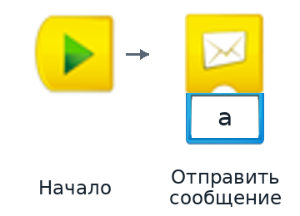
Цепочка B — выполнить команду
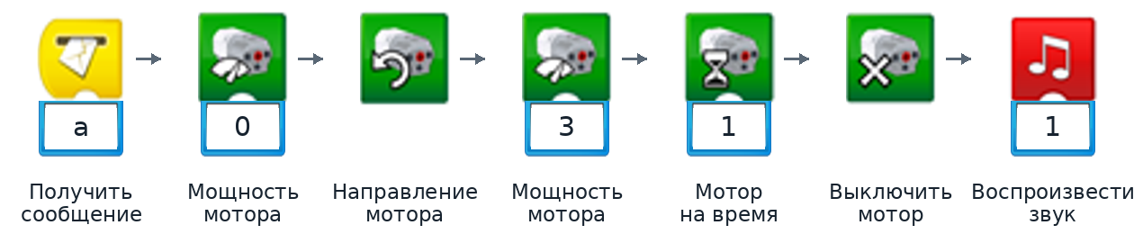

Как работает и запускается
Нажатие начала в цепочке A отправляет сообщение a. Цепочка B с таким же сообщением запускает движение, выключает мотор через 1 секунду и воспроизводит звук. Сообщение передаётся внутри программы на ноутбуке.
Обе цепочки размещают в одном проекте; латинская a совпадает в двух блоках. Педагог исключает другие получатели a в этом проекте. Ребёнок нажимает только начало цепочки A.

Вторая попытка
Изменить только номер звука 1 на 2. Повторить отправку того же сообщения после остановки машины.

Остановка
При отмене опыта остановить все цепочки. Не отправлять сообщение повторно, пока машина движется. При отсутствии отклика выключить Hub.

Развязка и следующая тема
«Я узнал, что одна цепочка может позвать другую». За проходом найден пост приёмки деталей — Конвейер.

7 Конвейер

История Мехатрона
У неподвижного поста приёмки Мехатрон сравнивает положение деталей. «Как показывать новое число каждый раз, когда деталь становится ближе или дальше?» Ленту он в этой модели не запускает.
Модель Smart Hub и датчик движения. Мотор отсутствует; конструкция неподвижна.

Программа для модели
Начало перед циклом

Внутри одного непрерывного цикла
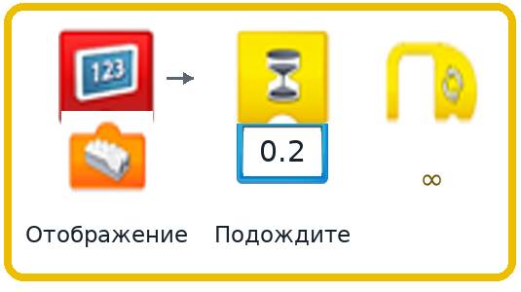

Как работает и запускается
Один блок «Начало» соединяют с циклом. Внутри — отображение показания датчика и пауза 0.2 секунды. Цикл повторяется без ограничения до остановки педагогом. Экран регулярно получает новое показание.
Вставить оранжевые данные датчика под красное отображение. Ребёнок плавно приближает и удаляет широкую сторону детали LEGO. Числа 0–10 условные, не сантиметры. Лента не движется.

Вторая попытка
Изменить только паузу 0.2 на 1 секунду. Сравнить частоту обновления числа при похожем движении предмета.

Остановка
Цикл не завершится сам. После наблюдения педагог нажимает остановку всех программ и отключает Hub перед передачей места следующему ребёнку.

Развязка и следующая тема
«Я могу наблюдать изменения снова и снова». Ночью детали кто-то переставляет; следующая задача — Сторож.

8 Сторож

История Мехатрона
Сторож следит за деталями. Мехатрон не сердится на неизвестного гостя: «Давайте сначала узнаем, когда он подходит. Как сосчитать два визита, если между ними гость уходит?»
Модель Smart Hub и датчик движения. Неподвижная модель; мотора нет.

Программа для модели
Перед циклом — начать счёт с нуля
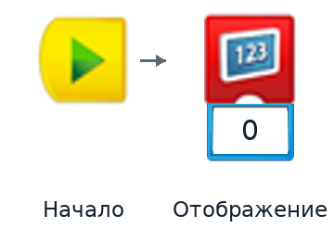
Внутри одного непрерывного цикла
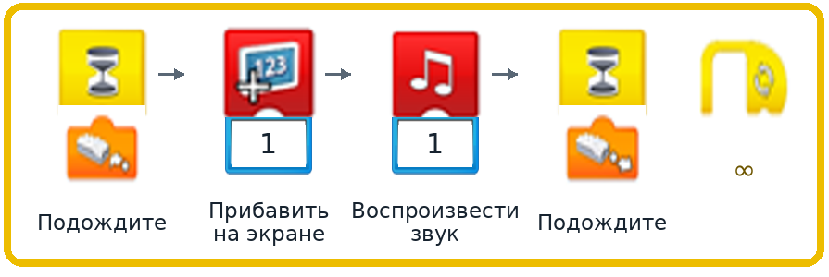

Как работает и запускается
Сначала экран показывает 0. Цикл ждёт приближения, прибавляет 1 к числу, подаёт звук и ждёт удаления. Только после удаления программа снова ждёт приближения. Это счёт событий в учебном опыте, не распознавание людей.
После старта ребёнок приближает деталь, ждёт звука, затем удаляет её и повторяет движение. Два оранжевых входа различаются: первый — приближение, последний — удаление.

Вторая попытка
При новом запуске изменить только число подходов детали: вместо одного сделать два с удалением между ними. Каждый запуск сначала обнуляет счётчик.

Остановка
Педагог завершает цикл кнопкой остановки всех программ. Если деталь остаётся перед датчиком, программа ждёт её удаления; это нормальная работа.

Развязка и следующая тема
«Сначала наблюдаем, потом делаем вывод». В сказке зверёк искал орех и оставил знак для спасательного Вертолёта.

9 Вертолёт

История Мехатрона
Зверёк указал на знак, зацепившийся за ветку. Мехатрон: «Как предупредить друзей перед подъёмом и осторожно подтянуть спасательный трос?» Вертолёт стоит на площадке и не взлетает.
Модель Smart Hub и мотор. Через шестерни мотор поднимает или опускает спасательный трос.

Программа для модели
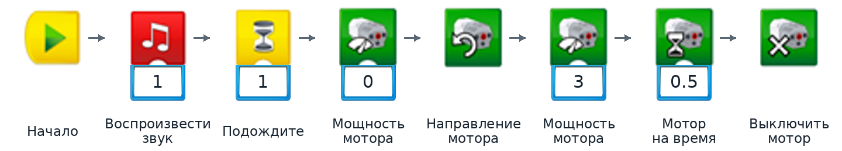

Как работает и запускается
Программа подаёт звук на ноутбуке, затем ждёт 1 секунду и запускает короткий подъём троса. Мотор выключается после 0.5 секунды. Стрелку подъёма педагог выбирает по сборке.
Проверить запас хода и удержание троса после остановки. Во время предупредительной паузы трос не трогают: запуск произойдёт автоматически. Модель стоит на площадке; программа управляет тросом, а не полётом.

Вторая попытка
Изменить только паузу перед подъёмом с 1 до 2 секунд. Время работы мотора оставить прежним; исходное положение троса заранее восстанавливает педагог.

Остановка
После короткого подъёма мотор выключается. При риске натяжения до упора педагог немедленно останавливает программу; при отсутствии отклика выключает Hub.

Развязка и следующая тема
«Я сначала подал сигнал, затем начал короткий подъём». На знаке стрелка в небо — пора подготовить Спутник.

10 Спутник

История Мехатрона
Камешек передаёт обрывки: «Я… Май… мастерская…» Мехатрон: «Как запустить наш Спутник и посмотреть, какой вид появится на экране станции?» Связь с камешком — часть сказки.
Модель Smart Hub и мотор. Колесо приводит модель в движение по кругу.

Программа для модели
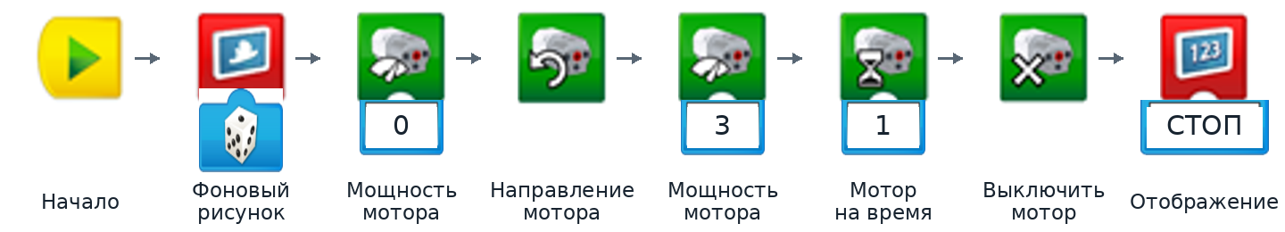

Как работает и запускается
Синий значок кубика прикрепляют к блоку фонового рисунка. Приложение выбирает фон случайно; спутник движется 1 секунду, мотор выключается, экран показывает «СТОП». Случайный выбор относится только к изображению.
Ребёнок запускает цепочку дважды, дожидаясь остановки. Фон может повториться. Фактический список изображений педагог проверяет в приложении. Индикатор Hub не меняется.

Вторая попытка
Заменить только вход-кубик на числовой вход 1. Повторить запуск и сравнить случайный выбор с заданным фоном. Движение оставить прежним.

Остановка
Движение завершается выключением мотора. Полный круг не гарантируется: пройденный путь зависит от сборки. Досрочно — остановка всех программ; при отсутствии отклика — выключение Hub.

Развязка и следующая тема
«Я различаю движение модели и картинку на экране». Сообщение приводит в придорожную мастерскую с ременной передачей.

11 Ременная передача

История Мехатрона
У мастерской мотор работает, а захват почти не двигается. Мехатрон: «Как проверить, доходит ли движение через ремень до захвата?» Дети предлагают, на какую часть смотреть.
Модель Smart Hub, мотор, ремень и захват по схеме. Датчиков нет.

Программа для модели
Начало одной цепочки
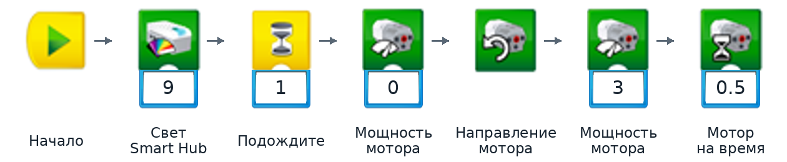
Продолжение той же цепочки
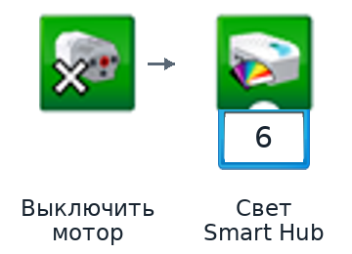

Как работает и запускается
Hub меняет цвет, выдерживает паузу и запускает мотор. Ремень передаёт движение захватному элементу. Через короткое время мотор выключается, индикатор получает другой цвет. Цвет обозначает завершение команды, а не успешность захвата.
Проверить натяжение ремня, свободный ход и допустимое положение захвата. Дети наблюдают передачу движения, не касаясь ремня. Как захват сжимается и отпускает, определяется схемой; одним импульсом он может пройти лишь часть хода.

Вторая попытка
Из одинакового исходного положения уменьшить только время 0.5 до 0.3 секунды. Сравнить ход захвата. При необходимости педагог отдельно настраивает команду отпускания по схеме.

Остановка
В конце цепочки мотор выключается. Досрочно педагог останавливает все программы; при отсутствии отклика выключает Hub. Механизм поправляют только после полной остановки.

Развязка и следующая тема
«Я проследил путь движения». Исправный захват в истории помогает открыть склад; там нужен Вилочный погрузчик.

12 Вилочный погрузчик

История Мехатрона
На складе нужный ящик стоит низко. Мехатрон: «Как наклоном дать короткую команду вилам и не торопиться с грузом?» Подъём и перенос обсуждают как разные действия.
Модель Smart Hub, мотор и датчик наклона занимают два порта. Привод поднимает вилы.

Программа для модели
Цепочка A — подготовить подъём
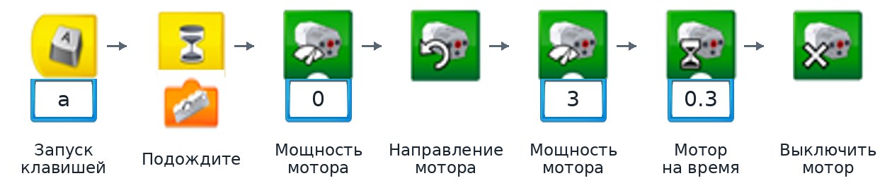
Цепочка B — подготовить опускание
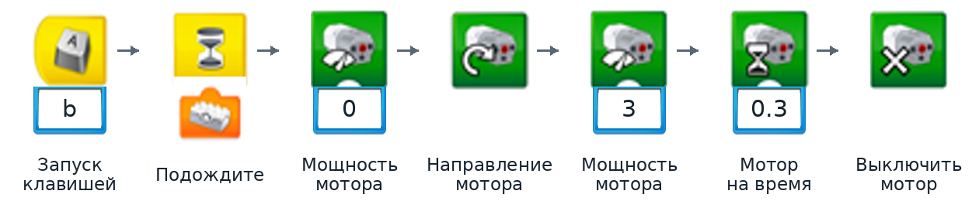

Как работает и запускается
Сначала клавиша a включает ожидание наклона вверх; наклон запускает короткий подъём. Клавиша b включает отдельное ожидание наклона вниз и короткое опускание. Стрелки мотора педагог выбирает по фактической сборке.
Активна только одна выбранная цепочка. Перед переходом к другой педагог останавливает все программы. Датчик наклоняют способом, предусмотренным схемой; модель не опрокидывают. Перенос основания с грузом выполняют вручную только после остановки всех программ.

Вторая попытка
Сравнить два готовых режима: выбрать другую цепочку и соответствующий наклон. Это смена режима, а не самостоятельное редактирование нескольких блоков ребёнком. Мощность и время одинаковы только после проверки в обе стороны.

Остановка
Каждый ход ограничен временем. Если ребёнок не наклоняет датчик, выбранная цепочка ждёт; ожидание отменяет педагог кнопкой остановки всех программ. До переноса модели ожидание также отменяют.

Развязка и следующая тема
«Я останавливаю механизм перед переносом». В ящике найден указатель сумеречной дороги; следующий транспорт — Бетмобиль.

13 Бетмобиль

История Мехатрона
Для сумеречной дороги друзья собрали Бетмобиль без электроники. Мехатрон: «Кто заставит его ехать? Может ли ноутбук только дать нам сигнал начала игры?»
Модель Механическая модель без Smart Hub, мотора и датчиков. Колёса и две шестерёнки — по схеме.

Программа для модели
Начало одной цепочки
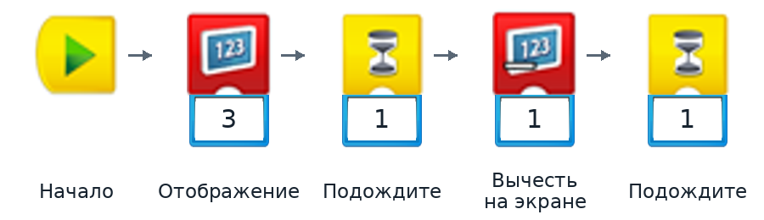
Продолжение той же цепочки
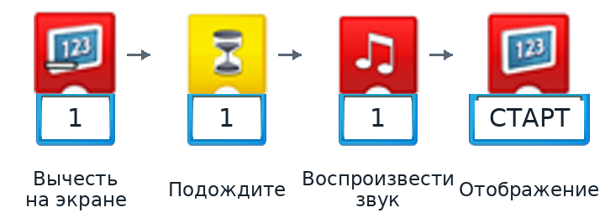

Как работает и запускается
На экране по очереди появляются 3, 2 и 1; каждое число видно 1 секунду. Звук и слово «СТАРТ» приглашают ребёнка прокатить машину рукой. Блок вычитания уменьшает число на экране на 1. Электронного запуска модели здесь нет.
Hub не подключают. Педагог запускает счёт на ноутбуке, ребёнок спокойно прокатывает свою машину после сигнала. Число колёс и работа шестерёнок уточняются по схеме; детали трансмиссии не меняют ради программы.

Вторая попытка
Заменить только звук 1 на 2. Повторить ту же игру; отметить, что движение машины по-прежнему создаёт рука.

Остановка
Программа заканчивается сама. Машину ребёнок останавливает рукой после медленного прокатывания; моторных блоков и движущегося электропривода нет.

Развязка и следующая тема
«Я различаю действие программы и движение моей руки». Дорога ведёт к пруду, где знакомятся с Головастиком.

14 Головастик

История Мехатрона
У пруда Мехатрон принимает головастика за рыбку. «Давайте понаблюдаем. Что делает задняя часть нашей модели и как она двигается после отдыха?» Испытание проходит на суше.
Модель Smart Hub и мотор. Движение задней части вызывает короткие перемещения вперёд.

Программа для модели
Начало одной цепочки
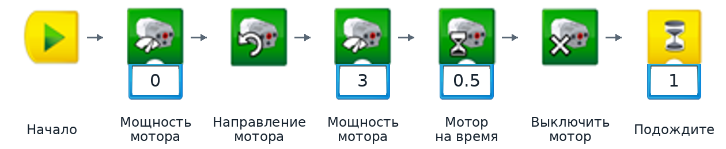
Продолжение той же цепочки
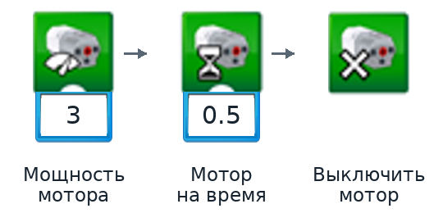

Как работает и запускается
Головастик выполняет короткое движение, останавливается на 1 секунду, затем повторяет движение и снова останавливается. Это два заданных отрезка, а не счёт прыжков.
Испытывать на сухой ровной площадке. Ребёнок замечает движение задней части и всей модели. Во время паузы модель не трогают: второй запуск произойдёт автоматически.

Вторая попытка
Изменить только паузу между движениями с 1 до 2 секунд. Сравнить, сколько длился «отдых», сохранив оба времени работы мотора.

Остановка
В конце цепочки мотор выключается. Досрочно педагог останавливает все программы; при отсутствии отклика выключает Hub. Механизм поправляют только после полной остановки.

Развязка и следующая тема
«Я могу остановиться, посмотреть и изменить своё предположение». За прудом ровная площадка для Гоночного автомобиля.

15 Гоночный автомобиль

История Мехатрона
На площадке Мехатрон хочет разогнаться. «А если впереди появится преграда? Как отменить следующий разгон, а не только на миг выключить мотор?» Программу готовит педагог.
Модель Smart Hub, мотор и датчик движения. Два порта; датчик направлен вперёд.

Программа для модели
Цепочка A — первая часть
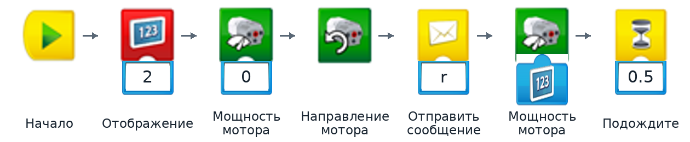
Цепочка A — продолжение
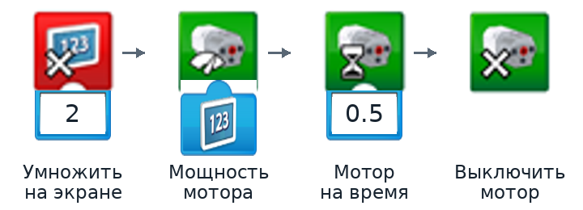

Как работает и запускается
В начале на экране число 2. Мотор получает мощность из этого числа. Через 0.5 секунды число умножается на 2, и мощность становится 4; ещё через 0.5 секунды мотор выключается. Это один небольшой разгон 2 → 4 в пределах короткого заезда.
Программу полностью готовит педагог; ребёнок нажимает только начало цепочки A. При приближении цепочка B записывает на экран 0 и выключает мотор. Нулевое число сохраняет запрет движения: последующее умножение даёт 0. Подробный разбор — на следующей странице.

Вторая попытка
После полной остановки всех цепочек сравнить два запуска: свободный путь и заранее проверенная широкая преграда из деталей набора на безопасном расстоянии. Меняется только наличие преграды; программу не редактируют.

Остановка
После каждого опыта педагог останавливает все цепочки, включая незавершённое ожидание датчика. При отсутствии отклика выключает Hub. Обязательна проверка реакции и тормозного пути до занятия.

Развязка и следующая тема
«Я сравнил два заезда и сначала проверил остановку». У преграды стоит механическая Змея — следующий наблюдатель.

15 Гоночный автомобиль продолжение
Дополнение для педагога. Обе цепочки нужны в одном проекте; отдельно цепочка A не реагирует на препятствие.
Цепочка B — наблюдать за приближением
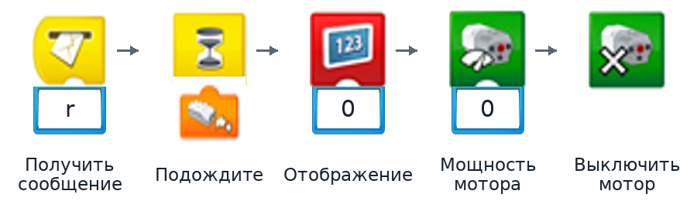

Зачем здесь число на экране
Число служит общей командой мощности для двух цепочек. A начинает с 2 и позже умножает число на 2; мотор всякий раз получает текущее число через синий вход «Данные экрана». B при приближении записывает 0, задаёт мощность 0 и выключает мотор. После этого 0 × 2 остаётся 0, поэтому оставшиеся команды A не возвращают положительную мощность.
Положительное число задаётся только в начале нового заезда. До этого запуска все прежние ожидания отменены. В этот проект не добавляют надписи, случайные числа или счётчики на том же экране: они изменят команду мощности.

Три проверки до детского опыта
Проба | Ожидаемое поведение
Путь свободен | Мощность последовательно 2 и 4, затем выключение по времени.
Приближение до ускорения | На экране 0, мотор останавливается; оставшийся шаг умножения не запускает движение заново.
Приближение после ускорения | На экране 0, мощность 0, мотор выключен. Незавершённые ожидания отменены перед новым заездом.
Мощности 2 и 4 и интервалы 0.5 секунды проверяют на вашей машине. Если первый режим не обеспечивает движение, педагог подбирает допустимую начальную мощность и множитель, проверяя итоговое значение и тормозной путь. Детям настройку разгона не поручают.

Границы этого алгоритма
Оранжевый вход ждёт уменьшения расстояния. Это не гарантированное распознавание любого предмета и не точный порог в сантиметрах. Перед началом путь свободен; широкую преграду проверяют с запасом до столкновения. Сам датчик не является средством защиты.
Педагог испытывает обе цепочки вместе в установленной версии приложения, в том числе отсутствие повторного старта после события. До успешной проверки сенсорный заезд с детьми не проводят. При любой неожиданной реакции сразу остановить все программы или выключить Hub.
В детском обсуждении достаточно: «Путь свободен — можно немного ускориться. Заметили приближение — остановились». Умножение и обмен общей командой объясняет и настраивает взрослый.

16 Змея

История Мехатрона
Указатель охраняет неподвижная механическая Змея. Мехатрон: «Как узнать, заметила ли она приближение предмета? Давайте дадим ей маленькое движение и понятный ответ».
Модель Smart Hub, мотор, датчик движения и червячная передача. Модель стоит в приподнятой позе.

Программа для модели
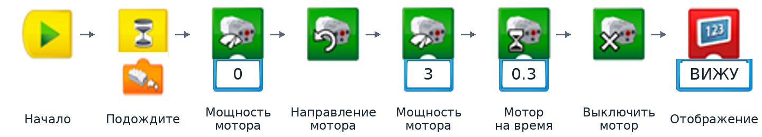

Как работает и запускается
Программа ждёт приближения детали, затем запускает короткое движение механизма, выключает мотор и показывает «ВИЖУ». Новое движение возможно только после нового запуска.
Деталь приближают к датчику сбоку от траектории подвижного узла, сохраняя руки вне зоны движения. Педагог определяет безопасный ход по схеме. Мы наблюдаем реакцию механической модели; удар и нападение не разыгрываются.

Вторая попытка
Заменить только текст «ВИЖУ» на «ПРИВЕТ». Движение и его длительность оставить прежними; повторить приближение после нового старта.

Остановка
В конце цепочки мотор выключается. Досрочно педагог останавливает все программы; при отсутствии отклика выключает Hub. Механизм поправляют только после полной остановки.

Развязка и следующая тема
«Я связал событие датчика с ответом модели». Указатель ведёт в сад, где ждут помощи с Комбайном.

17 Комбайн

История Мехатрона
Хозяева сада собирают урожай. Мехатрон предлагает помощь: «Как проверить, что мотор приводит связанные передачи в движение? А после работы пусть прозвучит сигнал».
Модель Smart Hub, мотор, червячная, зубчатая и коническая передачи по схеме.

Программа для модели
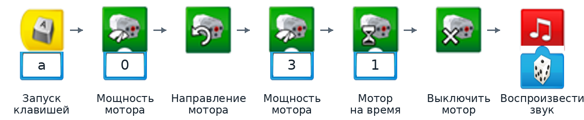

Как работает и запускается
Клавиша a запускает механизм на 1 секунду. После выключения мотора ноутбук выбирает случайный звук. Случайность меняет только звуковой отклик; привод всякий раз выполняет одну и ту же команду.
Педагог заранее прослушивает возможные звуки на комфортной громкости. Ребёнок следит, как движение проходит через передачи. Сбор реального урожая не проверяют: рабочий орган и движение корпуса определяются схемой.

Вторая попытка
Заменить только кубик под звуком на число 1. Сравнить случайный сигнал и выбранный сигнал; мощность и время сохранить.

Остановка
В конце цепочки мотор выключается. Досрочно педагог останавливает все программы; при отсутствии отклика выключает Hub. Механизм поправляют только после полной остановки.

Развязка и следующая тема
«Я сначала проверил механизм, затем предложил помощь». В благодарность герои получают карту; ветер уносит её край к Кузнечику.

18 Кузнечик

История Мехатрона
Кузнечик заметил улетевший край карты. Мехатрон: «Приготовимся вместе: пусть перед поездкой будут две паузы. Как узнать, когда модель начнёт двигаться?»
Модель Smart Hub и мотор. Передняя часть опирается на колёса; перемещение — по схеме.

Программа для модели
Начало одной цепочки
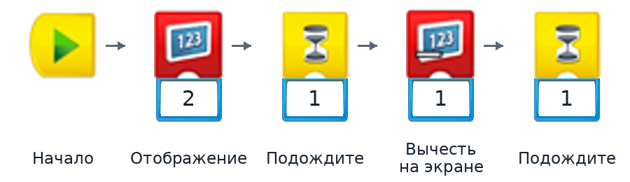
Продолжение той же цепочки
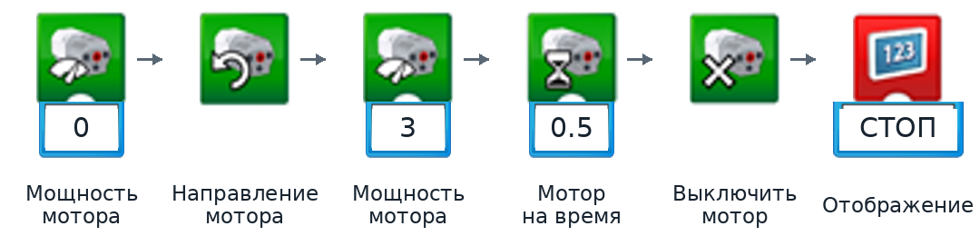

Как работает и запускается
Экран показывает 2, затем 1. После второй паузы модель ненадолго перемещается, мотор выключается и появляется «СТОП». Программа не задаёт высокий прыжок и не считает движения лап.
До запуска освободить площадку перед колёсами. Во время отсчёта модель не поправляют. Ребёнок наблюдает, когда заканчивается ожидание и начинается перемещение.

Вторая попытка
Изменить только первую паузу 1 на 2 секунды. Сравнить ожидание до старта; остальные параметры оставить прежними.

Остановка
В конце цепочки мотор выключается. Досрочно педагог останавливает все программы; при отсутствии отклика выключает Hub. Механизм поправляют только после полной остановки.

Развязка и следующая тема
«Я связал ожидание с началом движения». На найденной карте — каменистый участок для Лунохода.

19 Луноход

История Мехатрона
Каменистый участок кажется другой планетой. Мехатрон: «Как отправить Луноход в короткий выезд и получить сообщение после остановки?» Переднюю часть для сбора проверяют отдельно.
Модель Smart Hub и мотор. Вращается задний узел; спереди колёса и часть для сбора по схеме.

Программа для модели
Цепочка A — пробный выезд
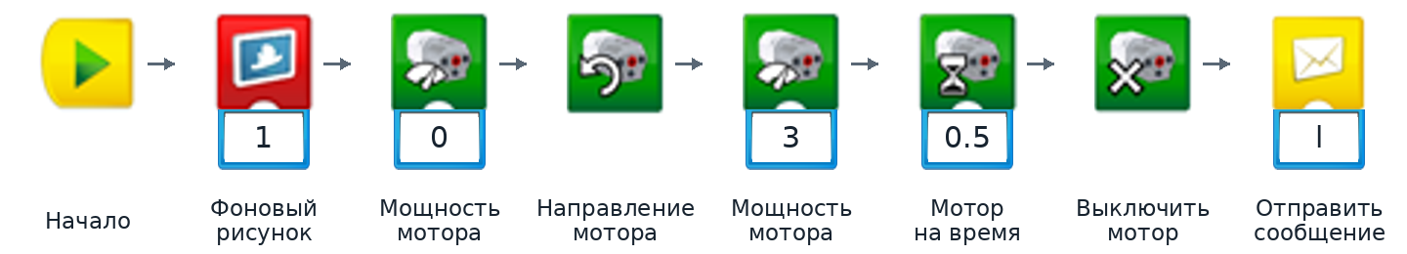
Цепочка B — ответ станции
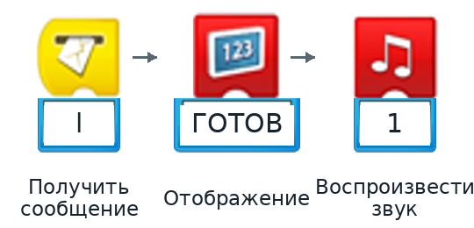

Как работает и запускается
На экране появляется выбранный фон. Луноход делает короткий выезд, мотор выключается и отправляется сообщение l. Вторая цепочка показывает «ГОТОВ» и подаёт звук. Сообщение означает завершение команды, не подтверждённый сбор находки.
В обеих цепочках — одинаковая латинская l. Деталь для условного сбора используют только при пригодности переднего узла по схеме. Не добавляют второй мотор, захват или датчик.

Вторая попытка
Изменить только фон 1 на другой проверенный номер. Сравнить картинку станции: движение Лунохода осталось тем же.

Остановка
В конце цепочки мотор выключается. Досрочно педагог останавливает все программы; при отсутствии отклика выключает Hub. Механизм поправляют только после полной остановки.

Развязка и следующая тема
«Сообщение завершает команду, а находку я проверяю сам». Путь возвращается к пруду, где теперь встречают Лягушку.

20 Лягушка

История Мехатрона
У знакомого пруда друзья вспоминают головастика. Мехатрон: «Наша Лягушка едет на колёсах. Как после поездки передать два световых привета?»
Модель Smart Hub и мотор. Модель перемещается на колёсах; плавания и прыжка нет.

Программа для модели
Цепочка A — поездка к пруду
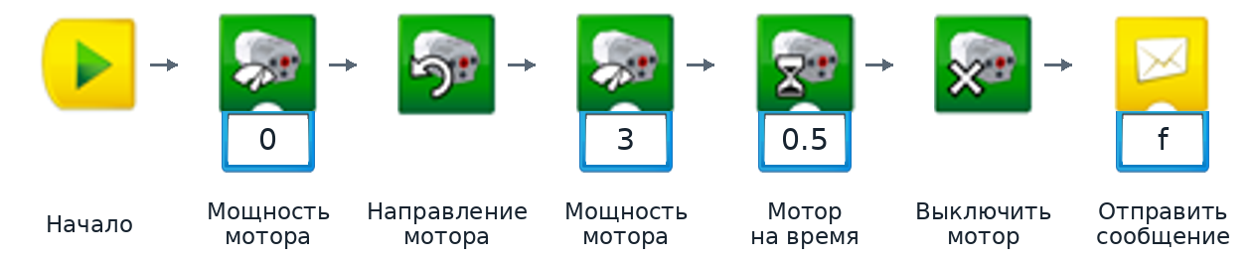
Цепочка B — приветствие
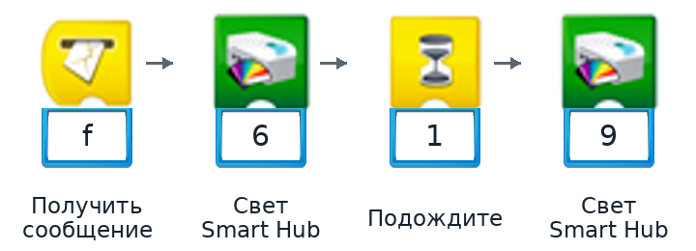

Как работает и запускается
После короткой поездки мотор выключается и отправляет сообщение f. Отдельная световая цепочка меняет два цвета индикатора с паузой. Лягушка стоит во время светового приветствия.
Педагог размещает обе цепочки в одном проекте. Ребёнок запускает цепочку A и показывает, где закончилась поездка и началось приветствие. Никакие движения настоящей лягушки модели не приписывают.

Вторая попытка
Изменить только последний код цвета 9 на другой проверенный код. Сравнить приветствие при прежней поездке.

Остановка
В конце цепочки мотор выключается. Досрочно педагог останавливает все программы; при отсутствии отклика выключает Hub. Механизм поправляют только после полной остановки.

Развязка и следующая тема
«Я замечаю, что сначала происходит поездка, потом приветствие». Лягушка показывает вход в мастерскую, где ждёт Майло.

21 Майло

История Мехатрона
В мастерской найден Майло — тот, кто послал просьбу о помощи. Мехатрон: «Как пригласить его к нам и дать время ответить?» Дети готовят короткую поездку-приветствие.
Модель Двухколёсный исследователь: Smart Hub и мотор. Датчиков в этой версии нет.

Программа для модели
Цепочка A — позвать Майло
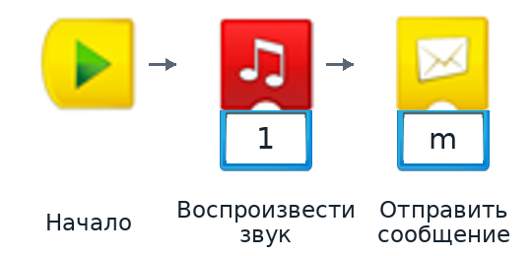
Цепочка B — ответить движением
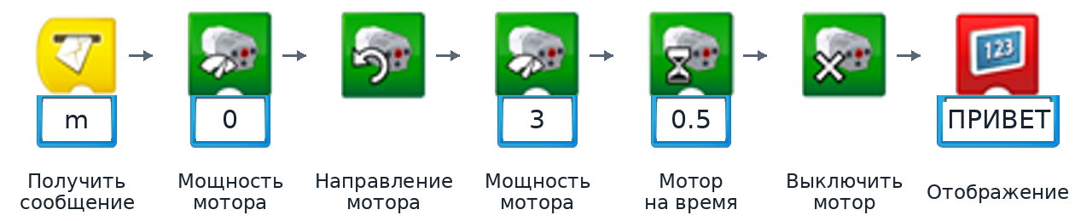

Как работает и запускается
Нажатие начала воспроизводит звук и отправляет сообщение m. Получатель m запускает короткий проезд, выключает мотор и показывает приветствие на ноутбуке. Голосом и датчиком Майло здесь не управляется.
Педагог проверяет совпадение сообщения m. Дети предполагают, какая из двух цепочек начинает действие первой. Перед повторным приглашением Майло полностью останавливают.

Вторая попытка
Изменить только время движения 0.5 на 0.3 секунды. Сравнить короткие ответы Майло с одного исходного места.

Остановка
В конце цепочки мотор выключается. Досрочно педагог останавливает все программы; при отсутствии отклика выключает Hub. Механизм поправляют только после полной остановки.

Развязка и следующая тема
«Мы можем помогать друг другу». Майло показывает повторяющиеся линии плана и знакомит друзей с Пауком.

22 Паук

История Мехатрона
Майло показывает схему с повторяющимися линиями. Мехатрон смотрит на модель Паука: «Один мотор двигает четыре лапки. Как сравнить два темпа, оставив время одинаковым?»
Модель Smart Hub и мотор. Кривошипно-шатунный механизм двигает четыре лапки модели.

Программа для модели
Цепочка A — первый темп
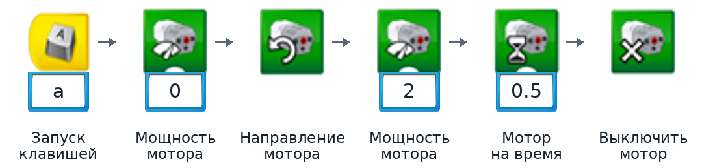
Цепочка B — второй темп
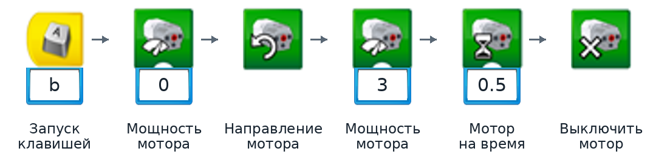

Как работает и запускается
Обе цепочки работают одинаковое время и в одном направлении. Отличается только мощность 2 или 3. Это сравнение темпа движения четырёх лапок модели; у живого паука восемь ног.
Педагог проверяет, что обе мощности достаточны для движения без заклинивания. Ребёнок запускает a, дожидается остановки, затем b. Лапки во время работы не трогают.

Вторая попытка
Выбрать другую готовую цепочку: меняется только мощность. Сравнить частоту движений лап, сохранив поверхность, время и исходное место.

Остановка
В конце цепочки мотор выключается. Досрочно педагог останавливает все программы; при отсутствии отклика выключает Hub. Механизм поправляют только после полной остановки.

Развязка и следующая тема
«Я сравниваю по одному признаку». В истории обнаруживается потерянный ключ; понадобится Удочка.

23 Удочка

История Мехатрона
Ключ оказался у края игрового водоёма. Мехатрон: «Если я наклоняю Удочку, почему нить сама не наматывается? Что делает датчик, а что — моя рука?»
Модель Smart Hub и датчик наклона. Мотора нет; нить наматывается ручным рычагом.

Программа для модели
Начало перед циклом
Внутри непрерывного цикла
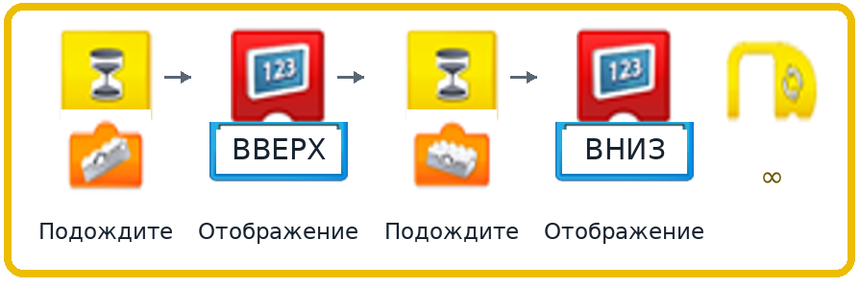

Как работает и запускается
Цикл по очереди ждёт наклона вверх и вниз и выводит соответствующее слово на экран. Это распознавание двух положений, а не измерение угла в градусах. Между событиями на экране остаётся последнее слово.
Педагог проверяет ориентацию датчика. Ребёнок плавно меняет положение удочки; отдельно вращает ручной рычаг и замечает, что нить наматывается рукой. Вода, крючки и сторонняя леска не используются.

Вторая попытка
Поменять только текст «ВВЕРХ» на «ВЫШЕ». Повторить те же наклоны и проверить, что датчик управляет сообщением, а не намоткой.

Остановка
Педагог останавливает непрерывный цикл кнопкой остановки всех программ. Рычаг ребёнок прекращает вращать вручную; приводного мотора нет.

Развязка и следующая тема
«Я различаю датчик и ручной механизм». Ключ открывает кладовую; у её окна — Птенец в гнезде.

24 Птенец в гнезде

История Мехатрона
У окна кладовой птицы устроили гнездо. Мехатрон решает их не тревожить: «Проверим на модели, как птенец может дождаться приближения гостя».
Модель Smart Hub, мотор и датчик движения. Мотор перемещает птенца из гнезда.

Программа для модели
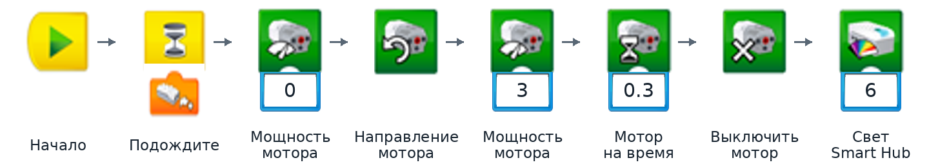

Как работает и запускается
До приближения условной птицы модель ждёт. Затем мотор выполняет короткое движение выхода, выключается, загорается выбранный цвет Hub. Автоматический возврат в этой цепочке не задан.
Сигнал подают широкой LEGO-деталью из того же набора. Педагог заранее проверяет траекторию и исходное положение; руки не попадают в зону выхода. Восстановление положения выполняют только после остановки программы способом, подходящим механизму.

Вторая попытка
Изменить только цвет 6 на 9. Педагог возвращает птенца в исходное положение; ребёнок снова подаёт сигнал приближения и сравнивает огоньки.

Остановка
В конце цепочки мотор выключается. Досрочно педагог останавливает все программы; при отсутствии отклика выключает Hub. Механизм поправляют только после полной остановки.

Развязка и следующая тема
«Я могу исследовать модель и оставить живых птиц в покое». Следующая тема — небольшое движение крыльев Птицы.

25 Птица

История Мехатрона
Мехатрон наблюдает за птицей во дворе. «Наша модель не летает. Как показать маленький поворот крыльев и вовремя остановиться?»
Модель Smart Hub и мотор. Зубчатая передача поворачивает крылья на небольшой угол.

Программа для модели
Цепочка A — небольшой поворот
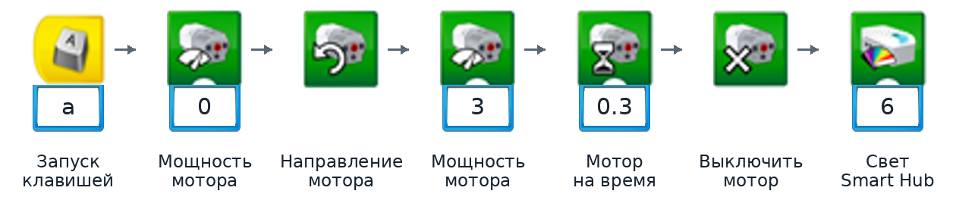
Цепочка B — обратный ход
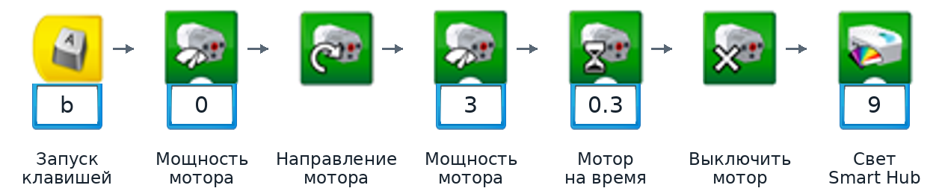

Как работает и запускается
Клавиша a запускает небольшой поворот крыльев, выключает мотор и меняет цвет. Клавиша b задаёт обратное направление и другой цвет. Программа не измеряет угол; возвращение точно в исходную точку не гарантируется.
Педагог подтверждает, что схема допускает обратное вращение, и подбирает время отдельно для каждого направления. Ребёнок запускает только одну цепочку за раз. Без такой проверки использовать лишь короткий допустимый ход A. Модель не летает.

Вторая попытка
В цепочке A изменить только цвет 6 на другой проверенный код. Повторить из того же исходного положения. Изменение угла или механизма не требуется.

Остановка
В конце цепочки мотор выключается. Досрочно педагог останавливает все программы; при отсутствии отклика выключает Hub. Механизм поправляют только после полной остановки.

Развязка и следующая тема
«Я понимаю, чем модель похожа на птицу и чем отличается». За двором ждут материалы; нужен Тягач.

26 Тягач

История Мехатрона
Для восстановления двора требуется подтянуть лёгкий предмет. Мехатрон: «Хватит ли короткой команды? Как увидеть, что груз действительно сдвинулся?»
Модель Smart Hub и мотор в рамной конструкции. Соединение для лёгкого груза — по схеме.

Программа для модели
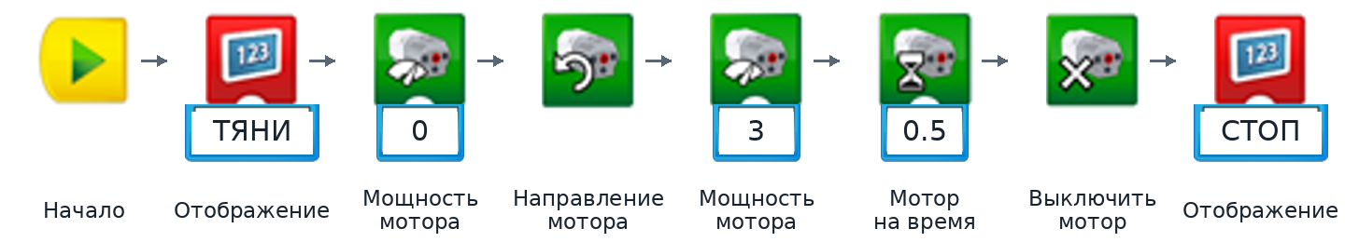

Как работает и запускается
Ноутбук показывает «ТЯНИ», мотор выполняет короткое движение и выключается. На экране появляется «СТОП». Надпись обозначает команду, а успешное перемещение груза ребёнок проверяет наблюдением.
Использовать только лёгкую деталь или допустимый узел из того же набора. Педагог проверяет соединение и свободный путь. Не тянуть предметы рукой во время работы мотора и не добавлять груз, если механизм застревает.

Вторая попытка
Уменьшить только время 0.5 до 0.3 секунды при том же грузе и исходном положении. Сравнить, насколько приблизился предмет.

Остановка
В конце цепочки мотор выключается. Досрочно педагог останавливает все программы; при отсутствии отклика выключает Hub. Механизм поправляют только после полной остановки.

Развязка и следующая тема
«Команду я проверяю по результату». Материалы нужно распределить; к работе готовится Робот-экспедитор.

27 Робот-экспедитор

История Мехатрона
Материалы привезли, но впереди узкий проход. Мехатрон: «Как Экспедитору остановиться при приближении к преграде? Проверим до доставки».
Модель Smart Hub, мотор и датчик движения на колёсной модели.

Программа для модели
Цепочка A — отправить робота
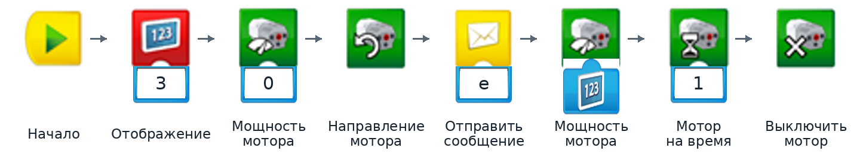
Цепочка B — прекратить движение
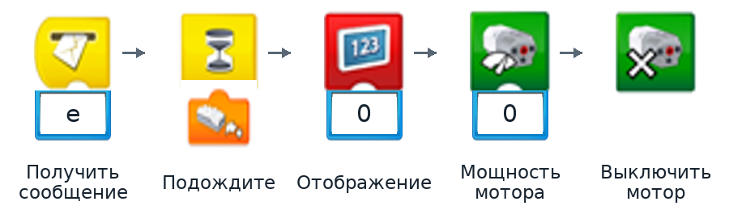

Как работает и запускается
Число 3 на экране служит заданием мощности. После сообщения e запускаются наблюдение датчика и короткая поездка. При приближении цепочка B записывает 0, задаёт нулевую мощность и выключает мотор. В любом случае время поездки ограничено 1 секундой.
Педагог собирает обе цепочки в отдельном проекте; синий вход «Данные экрана» помещает под мощность в A. Перед запуском путь свободен. Испытать остановку на широкой преграде заранее: датчик реагирует на уменьшение расстояния, а не узнаёт назначение груза.

Вторая попытка
Сравнить свободный путь и путь с заранее проверенной преградой. Меняется только наличие преграды. Число мощности, время, поверхность и направление сохраняют.

Остановка
После заезда остановить все программы, чтобы отменить возможное ожидание датчика. До полной остановки не запускать A повторно. При отсутствии реакции выключить Hub.

Развязка и следующая тема
«Я сначала испытываю маршрут». Экспедитор находит место для материалов; следующим работает Самосвал.

28 Самосвал

История Мехатрона
На площадке стоит Самосвал. Мехатрон уже не угадывает по названию: «Посмотрим по схеме, что именно двигает наш мотор. Как дать всем время приготовиться?»
Модель Smart Hub и мотор. Приводимый узел определяется распечатанной схемой.

Программа для модели
Начало одной цепочки
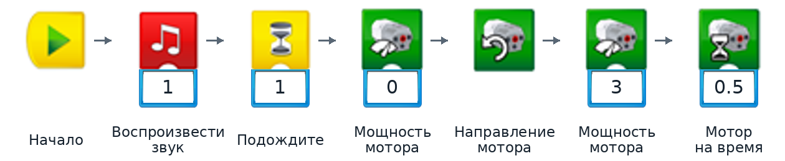
Продолжение той же цепочки
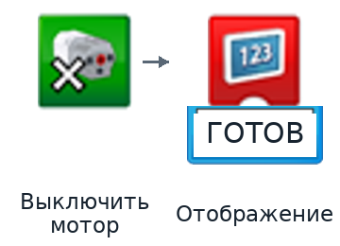

Как работает и запускается
После звука и паузы мотор выполняет короткое действие, выключается, экран показывает «ГОТОВ». Программа управляет фактически подключённым узлом. Подъём кузова и автоматическая разгрузка не предполагаются только по названию модели.
Педагог определяет, что приводится в движение: машина или узел кузова. Первый запуск — без груза. Ребёнок показывает движущуюся часть. Во время паузы не трогают кузов и колёса: мотор включится автоматически.

Вторая попытка
Изменить только паузу перед началом с 1 на 2 секунды. Сравнить ожидание, оставив ход механизма прежним.

Остановка
В конце цепочки мотор выключается. Досрочно педагог останавливает все программы; при отсутствии отклика выключает Hub. Механизм поправляют только после полной остановки.

Развязка и следующая тема
«Я проверяю устройство, а не только название». Двор подготовлен; Майло предлагает испытать устойчивость на Сейсмоплатформе.

29 Сейсмоплатформа

История Мехатрона
Майло и Мехатрон готовят маленькую постройку. «Что изменится при другом темпе колебаний? Сначала зададим одинаковое короткое время».
Модель Smart Hub и мотор. Платформа механически колеблется; датчика землетрясения нет.

Программа для модели
Первая часть одной цепочки
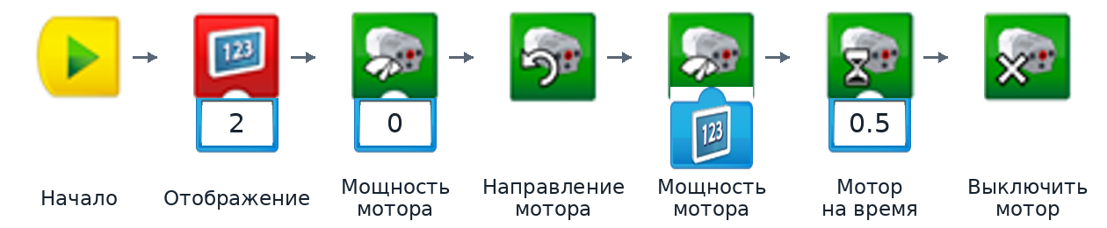
Продолжение той же цепочки
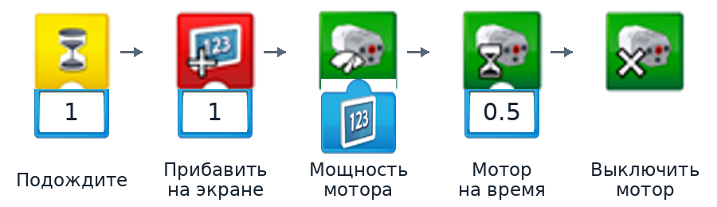

Как работает и запускается
Первый короткий запуск получает мощность 2 из числа на экране. После остановки и паузы к числу прибавляется 1; второй запуск получает мощность 3. Оба работают по 0.5 секунды. Числа не обозначают баллы или магнитуду землетрясения.
Педагог заранее подтверждает устойчивость платформы при обеих мощностях. Используют одну небольшую устойчивую постройку из того же набора, если она допустима схемой. Во время паузы платформу не трогают: предстоит второй запуск.

Вторая попытка
В блоке «Прибавить» заменить только 1 на 0. Теперь оба запуска получают мощность 2. Сравнить, появился ли более быстрый темп.

Остановка
В конце цепочки мотор выключается. Досрочно педагог останавливает все программы; при отсутствии отклика выключает Hub. Механизм поправляют только после полной остановки.

Развязка и следующая тема
«Мы меняем один параметр и сравниваем». После испытания пора проверить Автономные ворота мастерской.

30 Автономные ворота

История Мехатрона
К мастерской подъезжают гости. Мехатрон замечает, что у ворот нет датчика: «Кто увидит машину и даст команду? Как проверить свободный проход?»
Модель Smart Hub и мотор. Реечная передача сдвигает створку вбок. Датчика нет.

Программа для модели
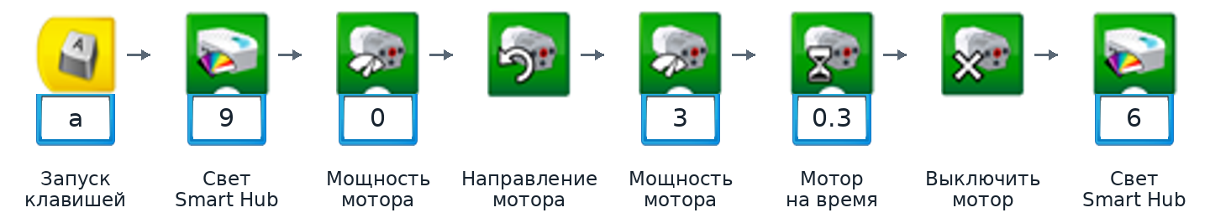

Как работает и запускается
Клавиша a запускает короткое открывание и смену цвета после выключения мотора. Приближение транспорта замечает ребёнок, не программа. Цвет означает окончание команды, но не измеренную ширину прохода.
Педагог проверяет направление и допустимый ход рейки. Ребёнок видит условный транспорт и нажимает a. Ширину прохода проверяют при остановленной модели; повторные импульсы до упора не допускаются.

Вторая попытка
Из одного исходного положения уменьшить только время 0.3 до 0.2 секунды. Проверить, как изменился проход; безопасное исходное положение восстанавливает педагог.

Остановка
В конце цепочки мотор выключается. Досрочно педагог останавливает все программы; при отсутствии отклика выключает Hub. Механизм поправляют только после полной остановки.

Развязка и следующая тема
«Я знаю, какую часть решения выполняет человек». У ворот ждёт Собака с потерянной рукавицей.

31 Собака

История Мехатрона
Собака принесла рукавицу хозяина сада. Мехатрон: «Как модель поприветствует гостя? Что заметит приближение, а что начнёт двигаться?»
Модель Smart Hub, мотор и датчик движения. При приближении двигается задняя часть.

Программа для модели
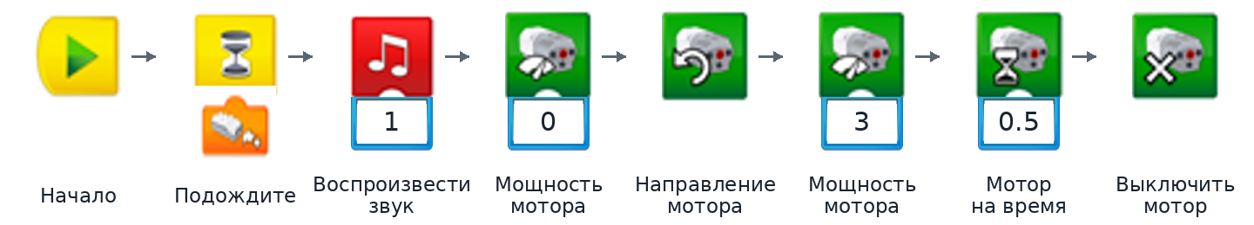

Как работает и запускается
Программа ждёт приближения детали, воспроизводит звук на ноутбуке и ненадолго приводит заднюю часть модели в движение. Затем мотор выключается. Звук 1 заранее прослушивают; его не называют лаем без проверки.
Ребёнок подносит деталь к датчику вне траектории механизма. Педагог не приписывает модели ходьбу или распознавание хозяина. Перед следующим приветствием снова запускают цепочку.

Вторая попытка
Изменить только номер звука 1 на 2. Сравнить два приветствия при одинаковом движении механизма.

Остановка
В конце цепочки мотор выключается. Досрочно педагог останавливает все программы; при отсутствии отклика выключает Hub. Механизм поправляют только после полной остановки.

Развязка и следующая тема
«Я заметил друга и понял его сигнал». Вещь возвращена; для мастерской нужна эмблема Спирографа.

32 Спирограф

История Мехатрона
Для мастерской выбирают эмблему. Мехатрон: «Может ли движение подсказать рисунок? Как остановить механизм, прежде чем поправить мелок или бумагу?»
Модель Для моторной схемы: Smart Hub и мотор. Бумага и мелки из исходного перечня.

Программа для модели
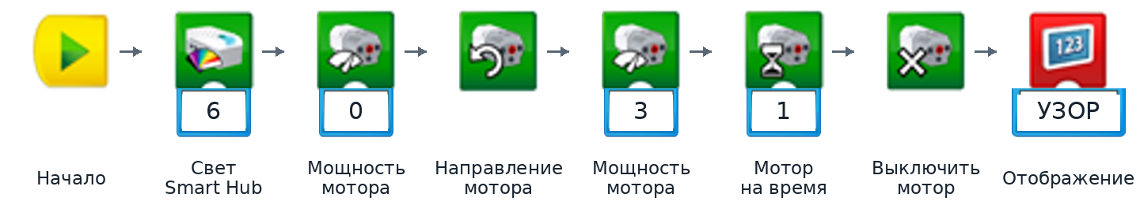

Как работает и запускается
Hub показывает выбранный цвет, механизм работает короткое время и выключается; экран сообщает «УЗОР». Вид линии и возможность закрепить мелок определяются только вашей схемой и пробной сборкой.
Если держатель по схеме надёжно подходит к имеющемуся мелку, педагог проверяет его крепление. Если нет — запускают механизм без инструмента и после остановки ребёнок рисует увиденную линию рукой. Карандаш и дополнительные крепления не добавляются.

Вторая попытка
При неизменном исходном положении уменьшить только время 1 до 0.5 секунды. Сравнить длительность движения и, если рисование предусмотрено схемой, получившуюся линию.

Остановка
Мотор выключается по окончании. Бумагу и мелок поправляют только после остановки. Пишущий инструмент и движущуюся часть не направляют на лицо; при отсутствии отклика выключают Hub.

Развязка и следующая тема
«Я соединяю наблюдение и творчество». Эмблема готова; в мастерской начинается игровая сцена «Том и Джерри».

33 Том и Джерри

История Мехатрона
Кот и мышь устроили погоню среди подготовленных украшений. Мехатрон: «Как вовремя остановить сцену и дать друзьям общее дело?»
Модель Smart Hub и один мотор. Игровая композиция создаёт впечатление погони.

Программа для модели
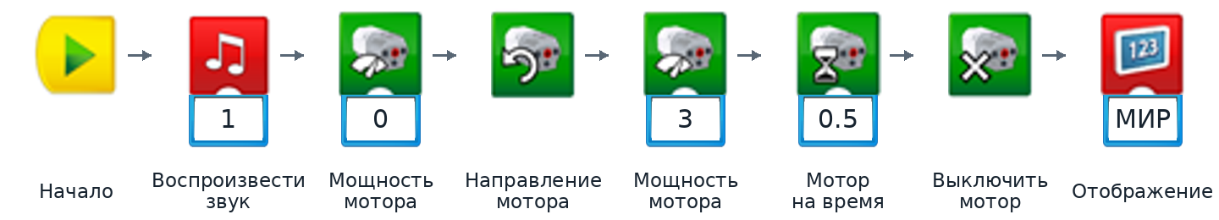

Как работает и запускается
После звука композиция ненадолго движется, мотор выключается и появляется слово «МИР». Реально движущиеся фигурки и их траектории определяет схема; второй мотор не требуется.
Дети придумывают, как после остановки кот и мышь помогут мастерской вместе. Педагог проверяет свободную траекторию фигурок; их не придерживают во время движения.

Вторая попытка
Изменить только финальный текст «МИР» на «ДРУЗЬЯ». Повторить ту же короткую сцену и предложить новый мирный конец.

Остановка
В конце цепочки мотор выключается. Досрочно педагог останавливает все программы; при отсутствии отклика выключает Hub. Механизм поправляют только после полной остановки.

Развязка и следующая тема
«Я могу изменить конец истории: теперь они помогают вместе». Пора пригласить друзей с пруда — отправляется Утка.

34 Утка

История Мехатрона
Утка везёт приглашение в сказке. Мехатрон: «Как отличить сигнал отправления от сигнала после остановки?» Дети выбирают звуки на ноутбуке.
Модель Smart Hub и мотор. Утка перемещается на колёсах; без воды.

Программа для модели
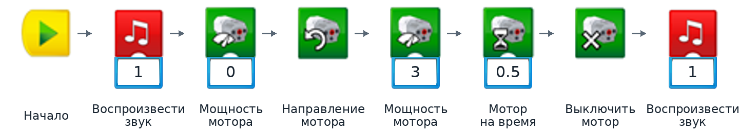

Как работает и запускается
Первый звук означает отправление. Модель едет короткое время, мотор выключается, второй звук сообщает о завершении команды. Программа не определяет фактическое прибытие в точку маршрута.
Педагог выбирает подходящий звук в приложении; если это не кряканье, называет его условным сигналом Утки. Ребёнок различает сигнал до движения и после него.

Вторая попытка
Изменить только второй номер звука 1 на 2. Сравнить, одинаково или по-разному Утка сообщает об отправлении и остановке.

Остановка
В конце цепочки мотор выключается. Досрочно педагог останавливает все программы; при отсутствии отклика выключает Hub. Механизм поправляют только после полной остановки.

Развязка и следующая тема
«Я думаю о том, понятен ли мой сигнал другу». Утка позвала гостей; Черепахе нужен путь с отдыхом.

35 Черепаха

История Мехатрона
Все торопятся на открытие, а Черепаха отстаёт. Мехатрон вспоминает первую Улитку: «Не будем торопить друга. Как разделить путь на два коротких участка с отдыхом?»
Модель Smart Hub и мотор. Модель движется на четырёх колёсах.

Программа для модели
Начало одной цепочки
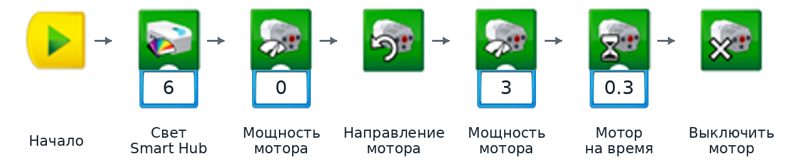
Продолжение той же цепочки
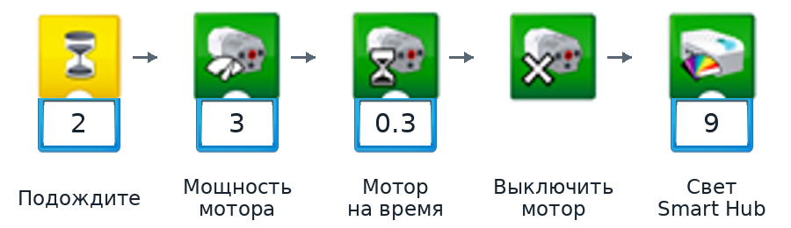

Как работает и запускается
Сначала появляется цвет 6. Черепаха выполняет короткий проезд, отдыхает 2 секунды и проезжает второй короткий участок. После выключения мотора появляется цвет 9. Длительность паузы помогает разделить путь на части.
Ребёнок вспоминает спокойное наблюдение за Улиткой в начале истории. Педагог освобождает путь сразу для двух участков. Во время паузы модель остаётся на месте и её не трогают.

Вторая попытка
Изменить только паузу 2 на 3 секунды. Сравнить ритм поездки при прежнем времени движения и мощности.

Остановка
В конце цепочки мотор выключается. Досрочно педагог останавливает все программы; при отсутствии отклика выключает Hub. Механизм поправляют только после полной остановки.

Развязка и следующая тема
«Я использую прежний опыт, чтобы помочь другому». Черепаха добралась; остаётся открыть Шлагбаум.

36 Шлагбаум

История Мехатрона
Гости собрались у мастерской. Мехатрон говорит: «Проверим, свободен ли путь, затем по очереди откроем и закроем проход». Дети выбирают праздничный сигнал.
Модель Smart Hub и мотор. Ременная и реечная передачи сдвигают шлагбаум вбок.

Программа для модели
Цепочка A — открыть проход
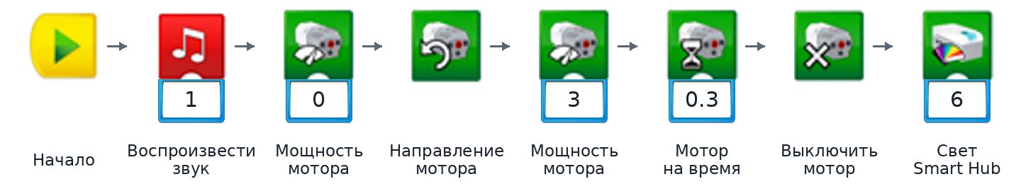
Цепочка B — закрыть проход

Как работает и запускается
Первый запуск подаёт звук, сдвигает шлагбаум вбок, выключает мотор и меняет цвет. Клавиша b отдельно запускает обратный ход и второй цвет. Направления открытия и закрытия педагог подтверждает по схеме; подъём вверх здесь не задаётся.
Дети замечают, свободен ли проход; датчика транспорта нет. Закрывать можно после полной остановки и освобождения траектории. Педагог проверяет времена обоих ходов: одинаковые времена не гарантируют точного возврата.

Вторая попытка
Изменить только звук в цепочке A с 1 на 2. Открыть проход из проверенного исходного положения и выбрать сигнал праздника.

Остановка
В каждой цепочке есть выключение мотора. Не запускать обе одновременно. После финальной игры остановить все программы и выключить Hub; не оставлять рейку у упора.

Развязка и следующая тема
«Мы нашли, кому нужна помощь, и научились проверять решения вместе!» В сундуке открывается новая карта Каспия — мостик к серии 5–6 лет и теме «Тесла».

